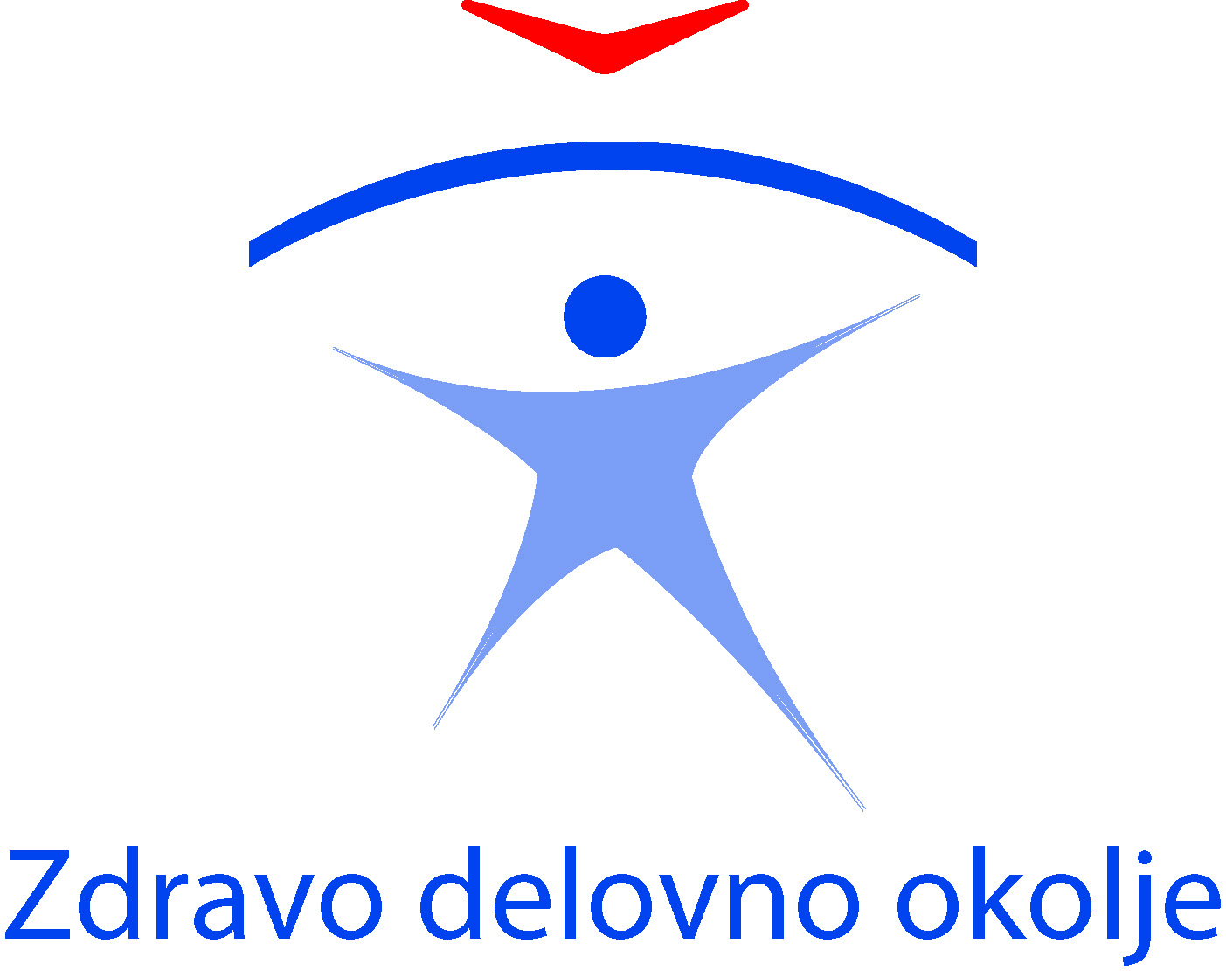

PRIJAVNICA

ZA SEMINAR »KAKO RAVNATI V PRIMERU ZLORAB ALKOHOLA, DROG IN DRUGIH PREPOVEDANIH SUBSTANC NA DELOVNEM MESTU?«

Sreda, 18. november 2015

Plaza hotel Ljubljana – dvorana Maksimus 3+2
Bratislavska cesta 8, Ljubljana

Ime in priimek:
Organizacija:
Naslov:
Telefon:
e-pošta:
Datum:
Podpis:

Kotizacije ni.

Število udeležencev je omejeno. Predhodna prijava je obvezna.

Prijavnice bomo sprejemali do zasedbe prostih mest.

Izpolnjeno prijavnico pošljite po e-pošti na naslov:

dogodki.mddsz@gmail.com

Nadaljnje informacije o seminarju bodo objavljene na

spletnem portalu varnosti in zdravja pri delu:

http://www.osha.mddsz.gov.si/

